Период с 25 по 29 мая 2020 г.

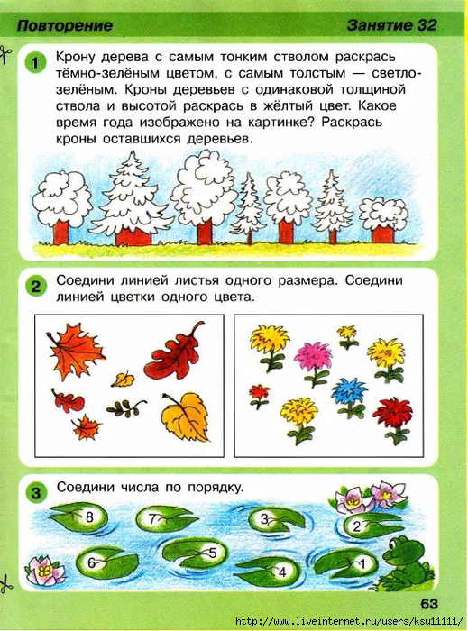**Образовательный курс (ОК) «Игралочка»**

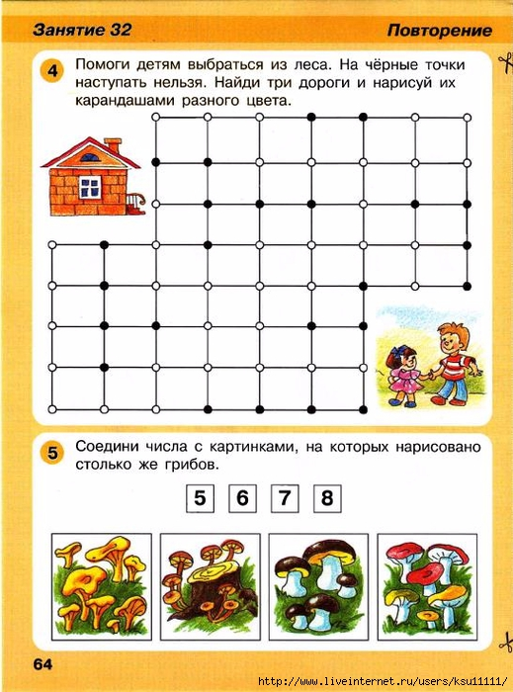

**ОК «По дороге к Азбуке»** (обучение грамоте).

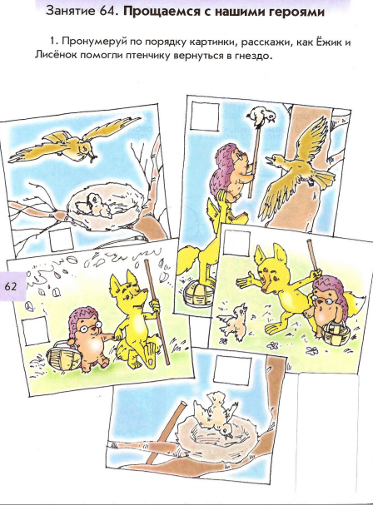

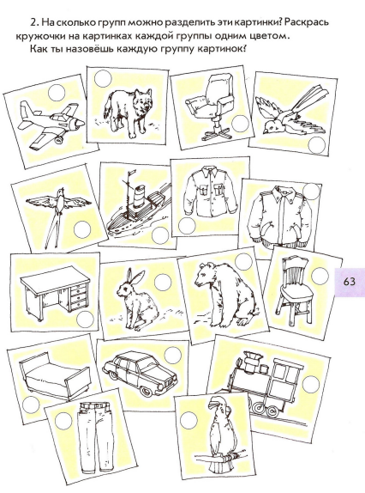

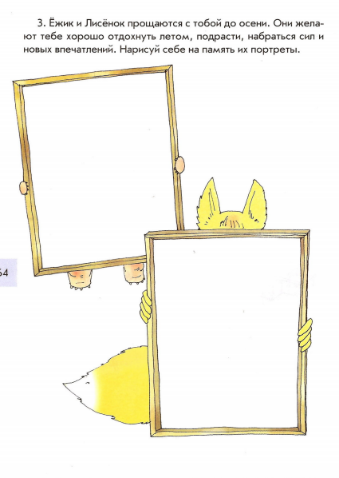

**Речевые игры. «Цветы»**

Цель:– Согласование числительных в именительном и косвенных падежах с прилагательными и существительными;

– Образование уменьшительно – ласкательных форм существительных и прилагательных.

**Игра с мячом: «Посчитай цветы»**

Взрослый предлагает ребёнку посчитать цветы по очереди, кидая в руки друг другу мяч.

Количество посчитанных цветов зависит от уровня знаний ребёнка.

Образец: Растёт одна белая ромашка – растут две белых ромашки …

Радуемся одной белой ромашке – двум белым ромашкам …

Сорвали одну белую ромашку – сорвали две белых ромашки …

Нет одной белой ромашки – нет двух белых ромашек …

Вспомню об одной белой ромашке – вспомню о двух белых ромашках …

Таким же образом можно посчитать и другие цветы.

**Игра: «Цветок и цветочек»**

Взрослый предлагает ребёнку поиграть в цветок и цветочек: «Я буду называть большой цветок, а ты маленький цветочек».

Образец: Большая белая ромашка – маленькая беленькая ромашечка.

Большая красная гвоздика – маленькая красненькая гвоздичка.

Большая розовая роза – маленькая розовенькая розочка.

Большой синий василёк – маленький синенький василёчек.

**ОК «Рисование»**. **"Расцвели красивые цветы"**

**Программное содержание.** Учить детей рисовать красивые цветы, используя разнообразные формообразующие движения, работая всей кистью и ее концом. Развивать эстетические чувства (дети должны продуманно брать цвет краски), чувство ритма, представления о красоте.

**Методика проведения занятия**. Показать открытки с изображением цветов, обратить внимание на то, что цветы разные: лепестки у них разной формы и цветов. Показать и уточнить (спрашивая детей), как можно нарисовать разные лепестки.

В конце занятия все работы выставить на доске, подбирая хорошо сочетающиеся по цвету. Составить панно для украшения группы к 8 Марта. Полюбоваться красивой композицией.

**Материалы.** Бумага для рисования желтого и зеленоватого тона размером 1/2 альбомного листа, краски гуашь разных цветов, кисти, банка с водой, салфетка (на каждого ребенка).

**ОК «Лепка».** По замыслу "**Слепи то, что тебе хочется"**

**Программное содержание.** Продолжать развивать самостоятельность и творчество, умение создавать изображения по собственному замыслу. Закреплять разнообразные приемы лепки.

**Методика проведения занятия.** Напомнить детям, что они научились лепить разные предметы и могут слепить то, что захотят: грибы, овощи, фрукты, куклу, птиц, животных. Предложить им подумать и слепить что-то интересное, но сначала определить форму задуманного предмета, расположение и форму частей. Подходить в процессе работы к каждому ребенку, спрашивать, что он лепит, как действует. В случае затруднений помогать наводящими вопросами, советами.

По окончании работы все вылепленные изделия расставить на подставке, рассмотреть их вместе с детьми.

**Материалы.** Глина (пластилин). Доска для лепки, стека (на каждого ребенка).

**ОК «Чтение художественной литературы»**

Я капризна и нежна,  
К любому празднику нужна.  
Могу быть белой, желтой, красной,  
Но остаюсь всегда прекрасной!  
(Роза)

Стоит в саду кудряшка -  
Белая рубашка,  
Сердечко золотое.  
Что это такое? (Ромашка)

Я шариком пушистым

белею в поле чистом,   
а дунул ветерок - остался стебелек.

(Одуванчик)

У занесённых снегом кочек,  
Под белой шапкой снеговой  
Нашли мы маленький цветочек,  
Полузамёрзший, чуть живой.

(Подснежник)

Их в Голландии найдёте,

Там везде они в почёте.

Словно яркие стаканы,

В скверах там цветут… (Тюльпаны)  
  
Ягоды лесные эти

Любят бурые медведи.

Не рябина, не калина,

А с колючками… (Малина)

Повернулась к грядке боком,

Налилась вся красным соком

Ей сестрица земляника.

Что за ягодка? (Клубника)  
  
Ягоды на тонкой ветке

— Все лозы родные детки.

Съешь всю гроздь и будешь рад.

Это — сладкий… (Виноград)

Ягодку сорвать легко

— Ведь растет невысоко.

Под листочки загляни-ка

— Там созрела… (Земляника)  
  
Ярко-красных, черных, белых

Ягодок попробуй спелых.

Сельский сад — их родина.

Что это? (Смородина)

**ОК «Здравствуй мир!»**

**Детям о ягодах**

Лето – сезон вкусных и полезных ягод. По мере созревания ягод рассказывайте детям о каждой из них, пробуйте их вкус, определяйте цвет, добавляйте в пищу! Так ребенок выучит не только названия этих ароматных плодов, но и еще и много новых слов - варенье, вареники, джем, желе, компот, коктейль, морс и другие.

 Ягодами мы называем небольшие сочные плоды растений. Ягоды растут на деревьях, кустах и маленьких кустиках. Ягоды бывают садовые и лесные, съедобные и ядовитые.

**Садовые ягоды**

Садовые ягоды люди выращивают в саду. Они все очень полезны.

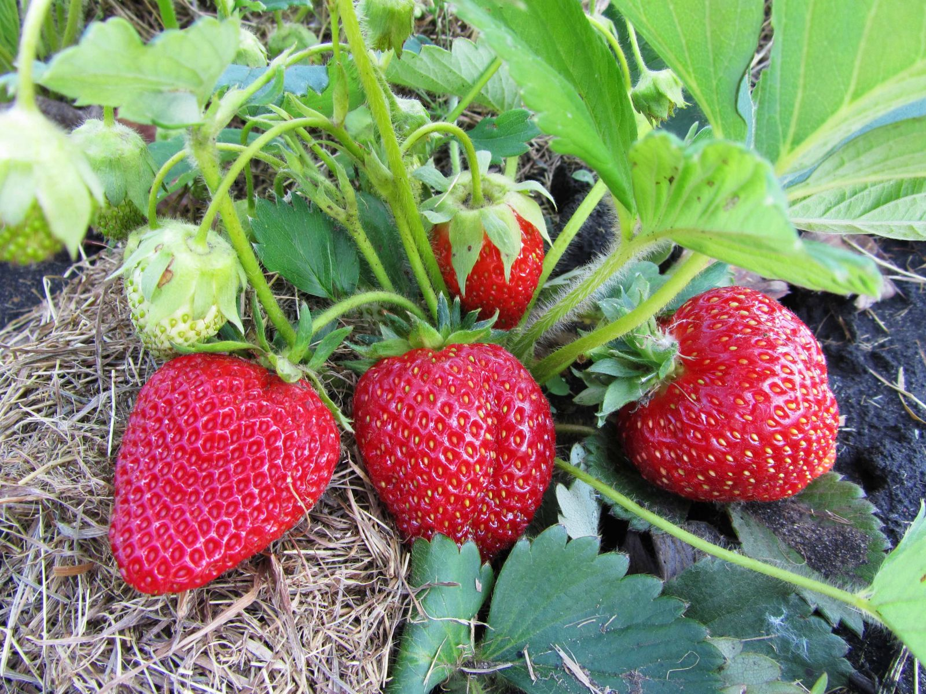Клубника - это ароматная, сочная ягода, которая созревает самой первой. Садовая клубника является близкой родственницей лесной земляники. Растет на небольших кустиках на грядке. Семена клубники и земляники расположены не внутри, как у всех ягод, а снаружи. Из-за своего приятного сладкого вкуса клубнику любят взрослые и дети. Также она широко применяется в приготовлении различных десертов.

Смородина - полезная ягода кисловатого вкуса. Она бывает чёрная, красная, белая. Сорта смородины отличаются не только по цвету, но и по вкусу, по содержанию полезных веществ. Смородина растет на кустах. О красной смородине люди придумали такую загадку: «Она чёрная? Нет, красная. А почему же она белая? Потому что зелёная!» Незрелая красная смородина белого цвета. По мере созревания она краснеет. А "зелеными" называют ягоды, которые еще не созрели.   Из смородины делают желе, варенье, компот и мармелад.

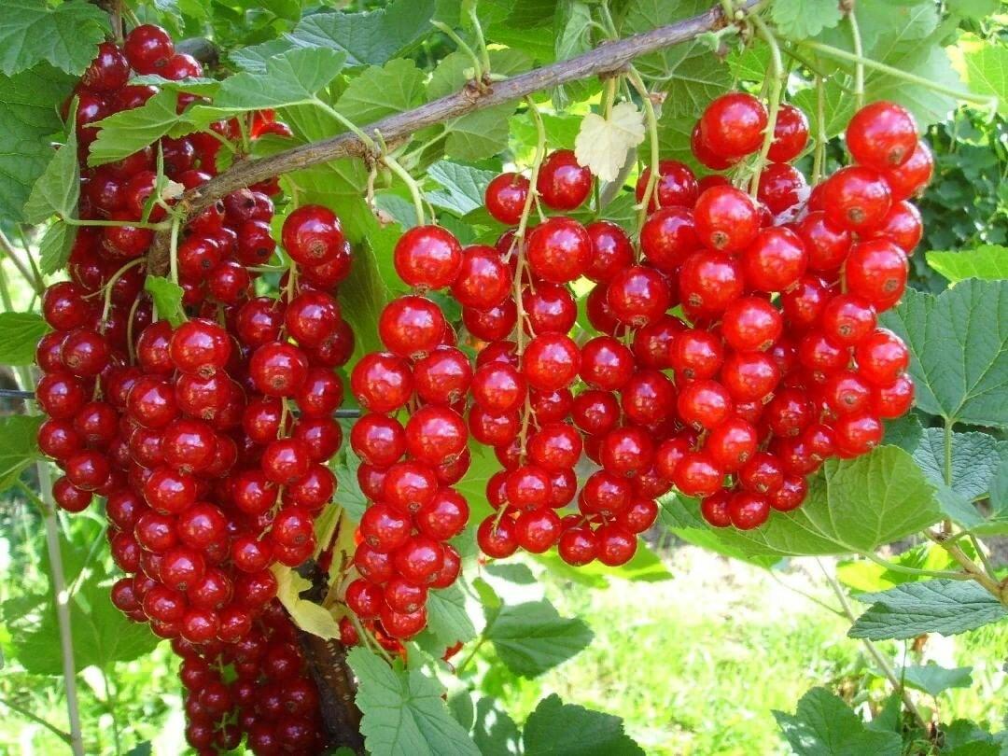

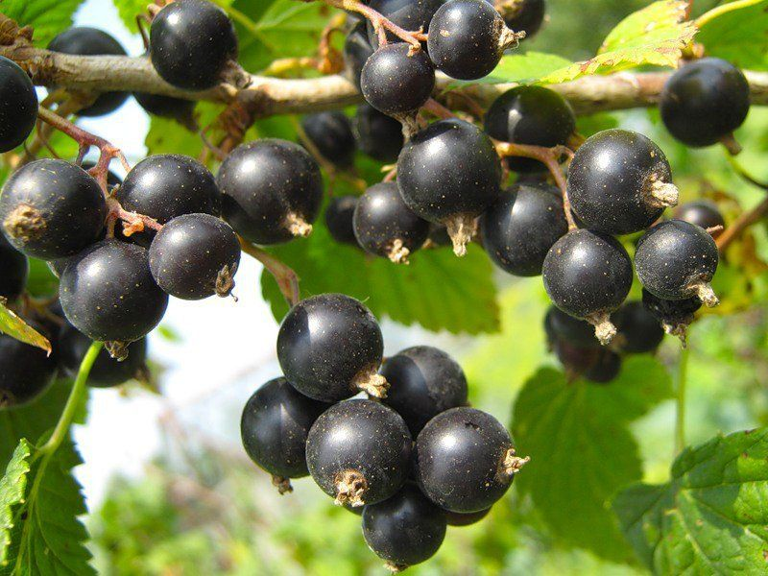

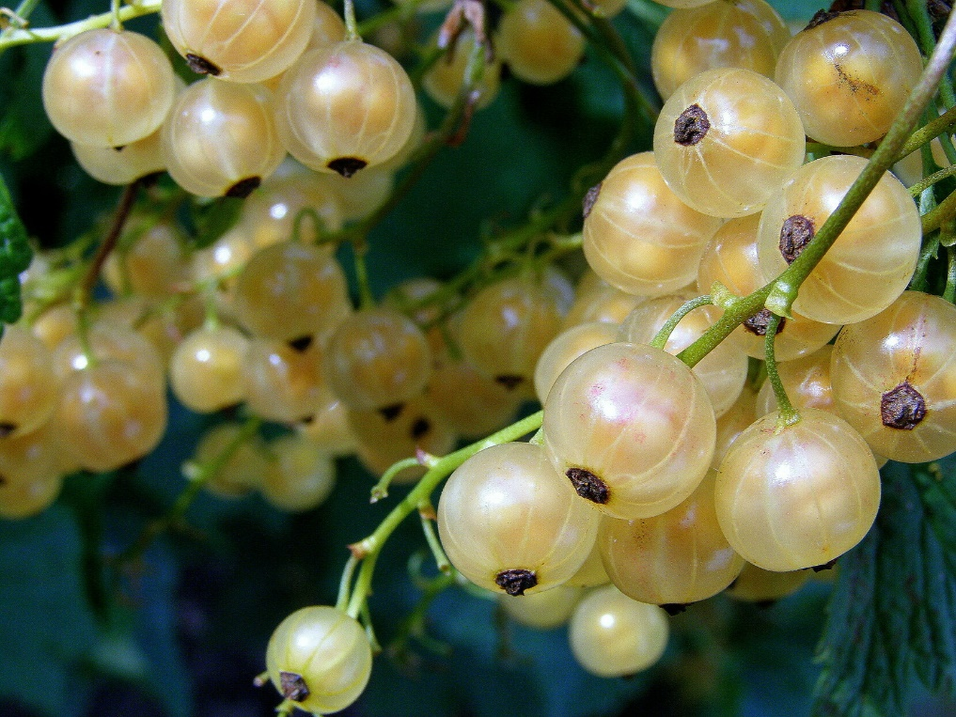

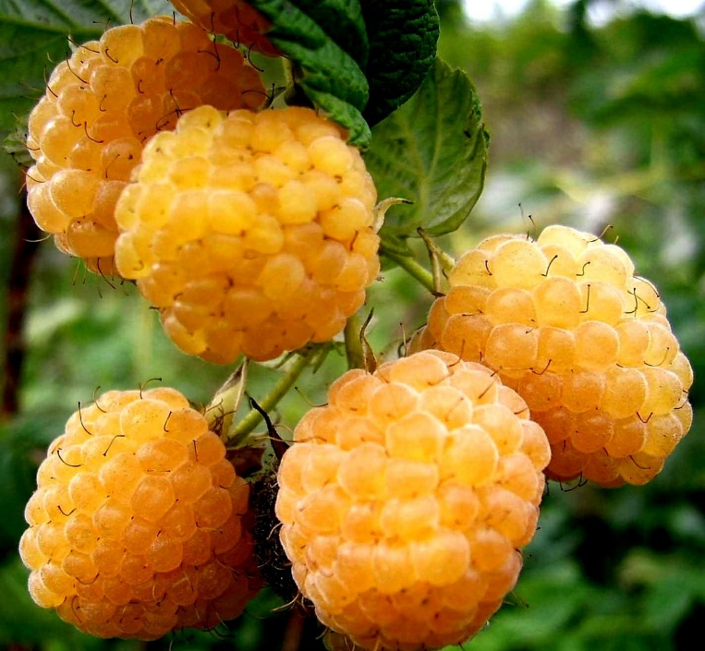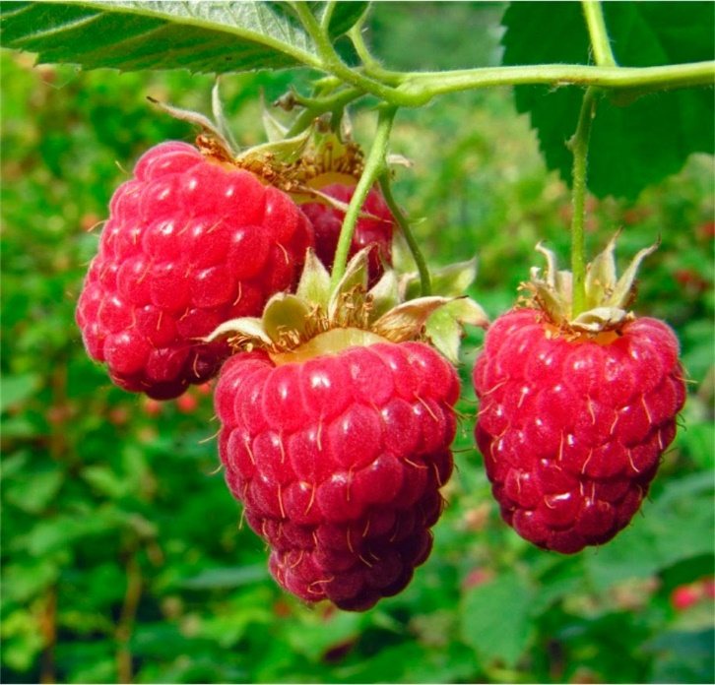Малина - это ягода малиново-красного цвета. Малина обладает целебными свойствами. Малиновый чай помогает излечить простуду. Растет на кустах, которые чуть ниже взрослого человека. Малину едят свежую, сушат, замораживают. Из малины готовят варенье, джемы, сиропы.

**Лесные ягоды**

Лесные ягоды растут в лесу. Они вырастают без помощи человека.  Они более ароматны, чем садовые.

Земляника - это мелкая, полезная и очень вкусная лесная ягода. По вкусу она напоминает садовую клубнику, но только она более сладкая и душистая. Земляника растёт на лесных обочинах и полянках.

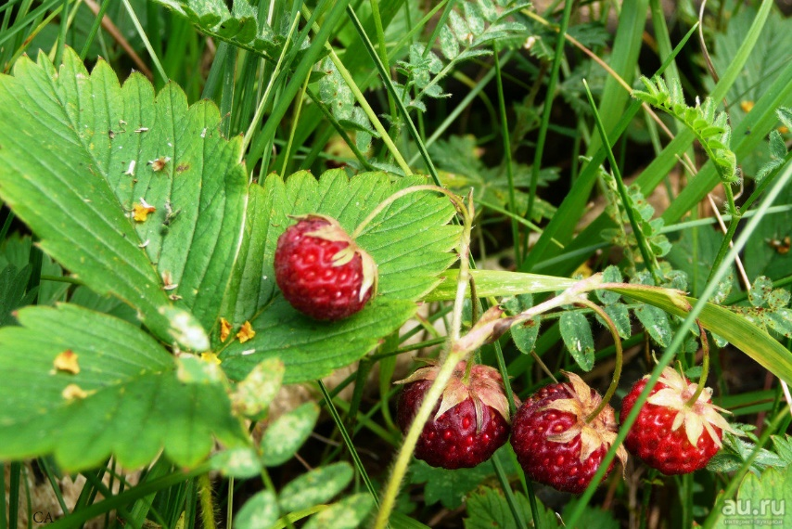

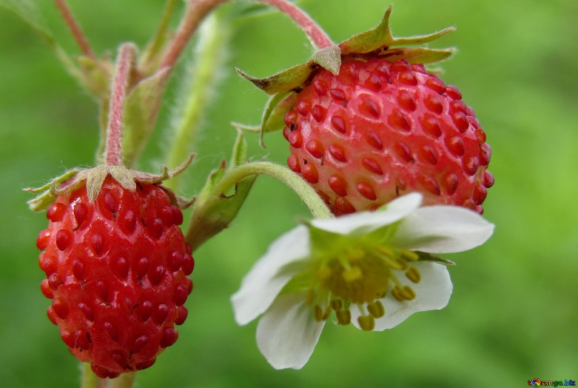

Черника растет на небольших кустиках в лесу. Эта сине-черная ягода похожа на маленький шарик. Черника сладкая, ароматная и очень полезная. Чернику едят в свежем и сушёном виде. Из неё делают сироп, компот, желе, мармелад, кисель и варенье.

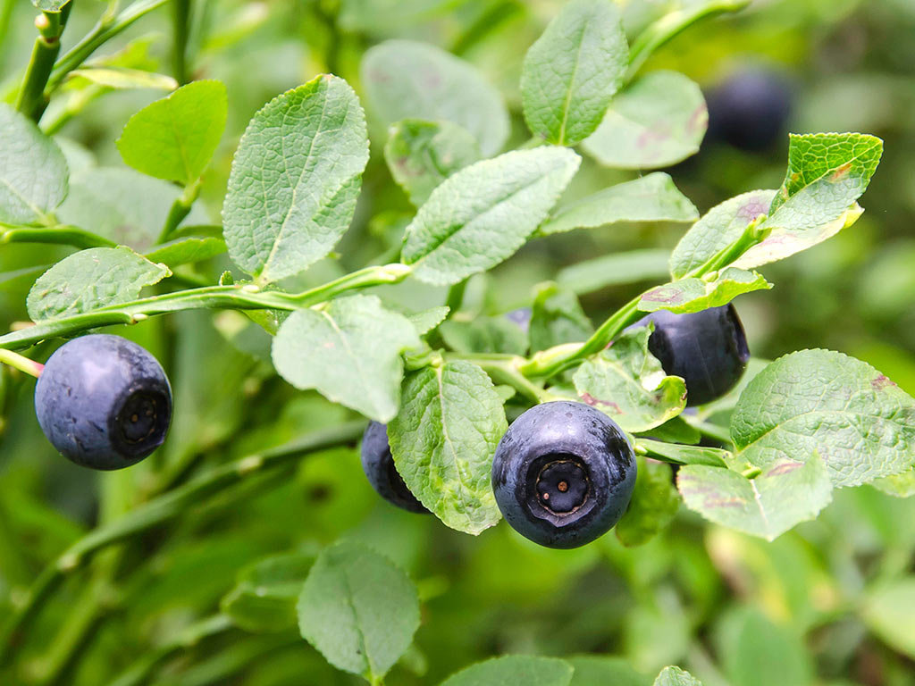

Клюква - одна из самых кислых ягод. Она растёт во влажных лесах на болотах. Ягоды – маленькие, круглые и красные. Созревает клюква поздней осенью. Ее плоды можно увидеть даже под снегом. Клюква богата витаминами и помогает в борьбе с простудой. Из клюквы варят варенье, кисели, делают морс, квас и желе.

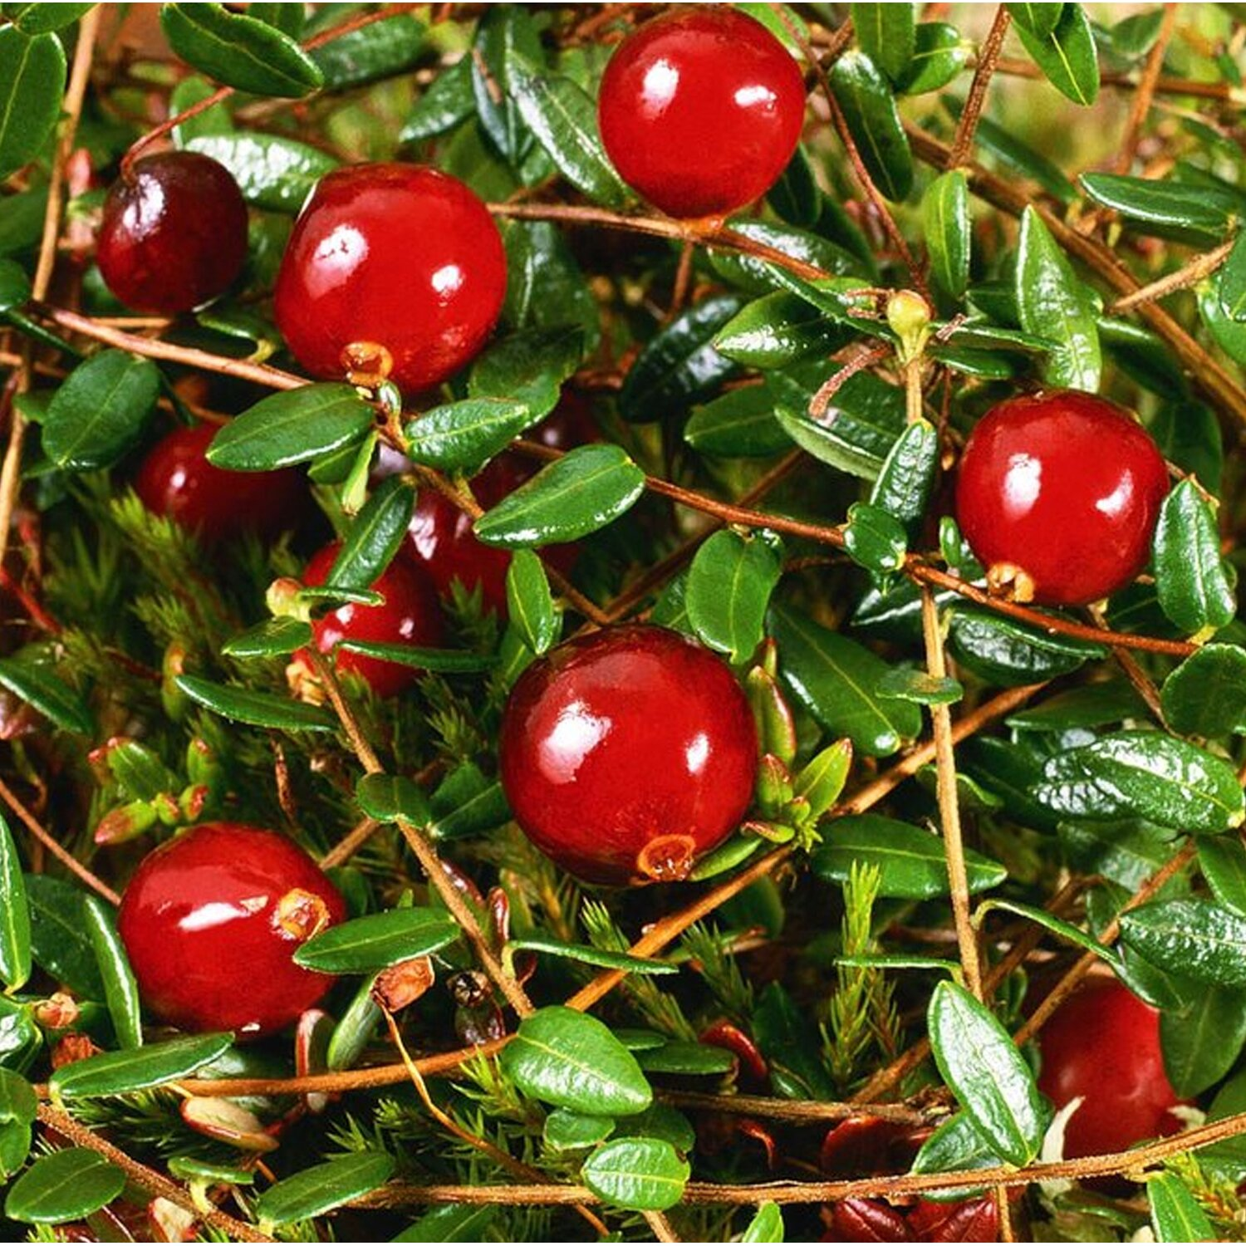

Кроме полезных ягод в лесу растут и **ядовитые ягоды** (например, волчья ягода), поэтому собирать ягоды в лесу можно только вместе с взрослыми.

